**Тренер: Байконуров К.И.**

**Микропреподавание**

**Тема:** Причины и последствия наводнений

**Целевая группа:** сотрудники

**Цель:** изучить причины и последствия наводнений

**Задачи:**

1. Раскрыть содержание понятия «наводнение»
2. Рассмотреть причины и последствия наводнений
3. Способствовать развитию навыков безопасности жизни

**Оборудование:** компьютер, проектор, презентация «Наводнение», пособие для учителей по снижению риска стихийных бедствий

**Ход занятия:**

1. Приветствие
2. Стихотворение Я.Полонского**«В наводненье»**

Река взломала лёд и в море

Несёт куски своих оков;

Ручей, насыщенный снегами,

Из тесных рвётся берегов:

Тобою жданной и желанной

Не одолеть тебе весны!

Она пришла, — гляди, хозяин,

Твои затеи снесены:

Вода сломала мост и шлюзы,

И брёвна унесла, как вор;

Скривила мельницы колёса

И залила твой скотный двор.

Но и за то скажи спасибо,

Что не совсем размыло сад;

Недаром мальчики по лужам

Бредут и весело визжат.

Гляди на них без озлобленья,

Как ты глядишь на журавлей,

И, позабыв свои лишенья,

Жди благодатных летних дней.

Источник: <https://poemata.ru/poets/polonskiy-yakov/v-navodnene/>

1. **Как вы думаете, как называется стихотворение? О каком явлении идёт речь?**
2. **Сегодня мы рассмотрим основные понятия,**

**связанные с наводнением:**

**Наводнение -** затопление территории водой, являющееся стихийным бедствием. Наводнение может происходить в результате подъема уровня воды во время половодья или паводка, при заторе, зажоре, вследствие нагона в устье реки, а также при прорыве гидротехнических сооружений.

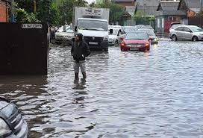

**Половодье -** фаза водного режима реки, ежегодно повторяющаяся в данных климатических условиях в один и тот же сезон, характеризующаяся наибольшей водностью, высоким и длительным подъемом уровня воды, и вызываемая снеготаянием или совместным таянием снега и ледников.

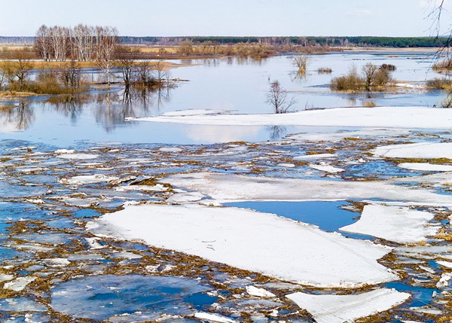

**Паводок -** фаза водного режима реки, которая может многократно повторяться в различные сезоны года, характеризуется интенсивным обычно кратковременным увеличением расходов и уровней воды и вызывается дождями или снеготаянием во время оттепелей.

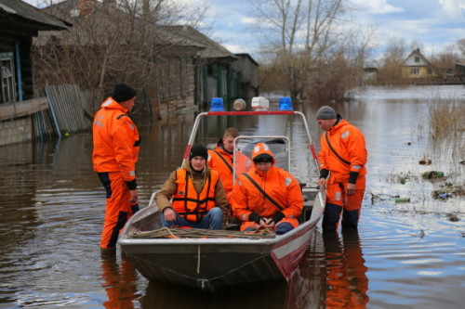

**Катастрофический паводок -** выдающийся по величине и редкий по повторяемости паводок, могущий вызвать жертвы и разрушения.

**Затор -** скопление льдин в русле реки во время ледохода, вызывающее стеснение водного сечения и связанный с этим подъем уровня воды.

Ветровой нагон - подъем уровня воды в морских устьях крупных рек, а также у подветренных побережий морей, крупных озер и водохранилищ, вызванный воздействием ветра на водную поверхность.

Зажор – скопления шуги с включением мелкобитого льда в русле реки, вызывающее стеснение водного сечения и связанный с этим подъем уровня воды.

**Затопление –** покрытие территории водой в период половодья или паводков.

Катастрофическое затопление - гидрологическое явление, возникающее вследствие повреждения или прорыва крупного гидротехнического сооружения, сопровождаемое образованием волны прорыва, значительным затоплением местности, повреждением и разрушением материальных ценностей, нанесением ущерба окружающей среде, а также возникновением реальной угрозы массовой гибели людей и сельскохозяйственных животных.

Зона затопления – территория, покрываемая водой в результате превышения притока воды по сравнению с пропускной способностью русла.

**Зона вероятного затопления** – территория, в пределах которой возможно или прогнозируется образование зоны затопления.

**Зона катастрофического затопления** – зона затопления, на которой произошла гибель людей, сельскохозяйственных животных и растений, повреждены или уничтожены здания, сооружения и другие материальные ценности, а также нанесен ущерб окружающей природной среде.

Подтопление – повышение уровня грунтовых вод, нарушающее нормальное использование территории, строительство и эксплуатацию расположенных на ней объектов.

**Подтопление территории** – комплексный процесс, проявляющийся под действием техногенных и, частично, естественных факторов, при котором в результате нарушения водного режима и баланса территории за расчетный период времени происходит повышение уровня подземных вод, достигающее критических значений, требующих применения защитных мероприятий.

**Критический уровень воды** – уровень воды в створе ближайшего гидрологического поста, с превышением которого начинается затопление данного населенного пункта или хозяйственного объекта. Особо опасные уровни воды устанавливаются Управлением гидрометеослужбы.

**Мониторинг гидрологических явлений** – постоянное наблюдение за состоянием водных объектов (морей, рек, водоемов), осуществляемое визуально и посредством измерения необходимых параметров (уровней и расхода воды, толщины льда и величины снежного покрова, количества осадков, температуры воздуха и т.д.).

**Прогнозирование  чрезвычайных ситуаций, вызванных наводнениями** (затоплениями) – заблаговременное предсказание сроков начала наводнения (затопления), его масштабов и последствий.

**Предупреждение чрезвычайных ситуаций, вызванных наводнениями** (затоплениями) – комплекс мероприятий, проводимых заблаговременно и направленных на уменьшение риска возникновения чрезвычайной ситуации, а также на сохранение здоровья людей, снижение размеров ущерба окружающей природной среде и материальных потерь.

**Превентивные противопаводковые мероприятия** – мероприятия, осуществляемые заблаговременно и направленные на предотвращение или уменьшение негативных последствий наводнений (затоплений).

**Ледоход** – движение льдин и ледяных полей на реках и водохранилищах под влиянием течений.

**Шуга** – всплывший на поверхность или занесенный вглубь потока внутриводный лед в виде комьев, ковров, венков и подледных скоплений

**Кромка льда –** граница ледяного покрова и открытой водной поверхности.

1. **Деление на группы по 7 человек** с помощью шахматных фигур: короли, ферзи, офицеры
2. **Работа в группах над словарём темы – лото «Основные понятия»**
3. **Рефлексия - вопросы:**
4. Какая информация была полезной?
5. Какие формы работы были наиболее подходящими?
6. Какие вопросы остались нераскрытыми?